Recomendaciones para mejorar la experiencia de usuario a la plataforma BiiaLab
http://plataforma.biialab.org

- Redireccionar a la pagina requerida si se vuelve a iniciar sesión:

- En el chat para la conversación entre los estudiantes de una sala, creo que debería salir la hora y fecha del mensaje, xq sino no sabes si estás respondiendo un mensaje reciente o antiguo...
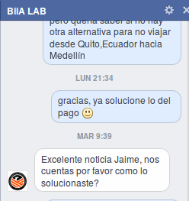
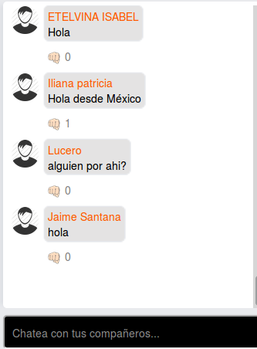

- se podría implementar algo parecido al chat de facebook.

- En los iconos sociales de los docentes, las URLs están apuntado a la red social únicamente y no a la pagina del docente.


